DSP-640
Ландшафтный громкоговоритель
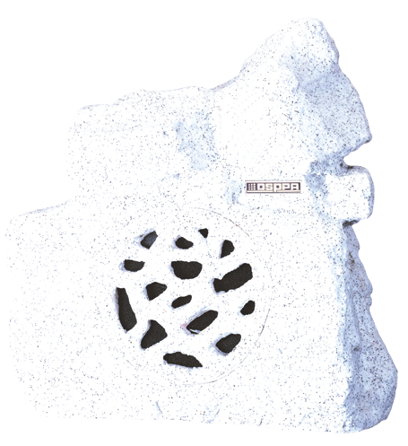
Функциональные особенности
- Всепогодный громкоговоритель типа «Белый камень»
- Предназначен для музыкальной трансляции в парках, скверах и т.д

Спецификация
Модель |  | DSP-640
Мощность |  | 23 Вт / 45 Вт
Уровень входного сигнала |  | 100 В
Размеры  динамиков | НЧ | 6,5” х 1
Размеры  динамиков | ВЧ | 2” х 2
Чувствительность (1 м, 1 Вт) |  | 88 дБ
Звуковое давление (1 м) |  | 102 дБ
Частотный диапазон |  | 80 - 16 000 Гц
Размеры (Ш, В, Г), мм |  | 360х420х250
Вес |  | 7 кг

